מפרט דרישות תוכנה - SRS

# מידע כללי

|  |  |
| --- | --- |
| שם הפרויקט: | Pina-Chama |
| צוות הפרויקט | אלונה יגן(alonaya), מורן אסיאג(moranas), תום מתתיהו(To0oM) והילה אופק(hilaop). |
| מסמכים מצורפים: |  |
| מסמכים קשורים: | הצעת פרויקט, תוכנית פיתוח ,דרישות, מערכת, חוזה, קישורים נוספים |
|  |  |

C:\Documents and Settings\yagel\Desktop\tmp\todo.gifלעשות: מלאו את המידע מעל ומתחת, הוסיפו ומחקו שורות בהתאם לצורך. עדכנו את תוכן העניינים.

תוכן העניינים

מידע כללי 4

הסטורית שינויים 4

1.הקדמה 5

1.1מטרה 5

1.2היקף 5

1.3מילון מונחים 5

1.4סקירה 5

2.תרחישי שימוש – Use Cases 5

3.סיפורי משתמשים – UserStories 7

4.דרישות סביבה 7

4.1דרישות חומרה 8

4.2דרישות תוכנה 8

4.3דרישות נוספות 8

4.4ממשק משתמש – אב טיפוס 8

# הסטורית שינויים

|  |  |  |  |
| --- | --- | --- | --- |
| גרסה | תאריך | תיאור השינוי | מקור השינוי |
|  | ‏ |  |  |
|  |  |  |  |

# הקדמה

## מטרה

אפליקציית ה- Web -Pina-Chama מאפשרת לארגון הפינה החמה לשמור על קשר עם התורמים של הארגון. בעזרת DB נשמור את מאגר התורמים. Pina-Chama יפותח ב- Azure.

**מה באנו לפתור ומה האפליקציה תאפשר:**

הבעיה שהמוצר בא לפתור היא חוסר היכולת של הארגון לשמור על קשר עם התורמים ובנוסף להקל עליהם עם הניירת. להוות מקור לארגון וסדר, על מנת לייעל את אופן הפעולה של הארגון.  
לעשות לאחראים ולתורמים "חיים קלים" יותר ובתקווה להגדיל את כמות התורמים לארגון.

המתנדבים ואופי העוגות יוכלו לראות באפליקציה למתי הם משובצים – יוכלו לראות את לוח הזמנים, ובכך נסייע גם להם לארגן ולסדר את לוח הזמנים שלהם.

התורמים יוכלו בעזרת האפליקציה לראות מה הצרכים של הארגון – למה הוא זקוק ומתי, ויוכלו להתנדב ולתרום. כיום כאשר יש לארגון צורך מסוים, למשל צורך במס' עוגות נוספות ליום מסוים, אחראי מטעם הארגון מרים טלפונים מרשימת טלפונים של תורמים מהעבר (שהכול מנוהל בניירת ודורש זמן רב) במטרה למצוא תורם שיוכל לסייע, האפליקציה באה לפתור את הצורך הזה – במקום שאחראי מטעם הארגון יעשה סבב טלפונים התורמים עצמם יוכלו לראות את הצרכים של הארגון ולסייע במילוי הצורך.

במקום קיימים מכשירים רבים שדורשים תפעול והדרכה, האפליקציה תספק מדריכים ויזואליים וידידותיים למשתמש. במקום יש מסך טאצ' גדול, המתנדבים יוכלו לפתוח את המדריכים השונים מהאפליקציה וכך יוכלו ללמוד בצורה קלה על השימוש במכשירים השונים ולמנוע את הבלאי שלהם, כיום יש בלאי גדול של המכשירים משום שהמתנדבים ברובם לא יודעים כיצד לתפעל אותם נכון.

בנוסף האפליקציה תאפשר לאחראים, למתנדבים ולאופי העוגות לעדכן מה חסר במלאי (למשל כוסות / צלחות חד פעמיות, סוכר, שמן וכו'), הדבר יעבור לאחראים על הקניות שידאגו לספק את מה שחסר.

דבר נוסף שהאפליקציה תאפשר – ספר אורחים – בפינה החמה יש ספר אורחים פיזי – ועלה הרעיון / הצורך לעשות ספר אורחים וירטואלי. בספר האורחים, האורחים מספרים חוויות מהמקום ואומרים מילה טובה על הארגון.

**מה האפליקציה לא תאפשר:**

האפליקציה לא תשלח את פרטי המתנדבים לביטוח לאומי בשביל לבטח אותם. האפליקציה לא תשלח התראות לטלפון והודעות WhatsApp (דרישות שהתבטלו לאחר המפגש עם הלקוחה).

**יתרונות המוצר:**

* ארגון וניהול מאגר המתנדבים.
* פרסום הודעות לכלל התורמים.
* הוספת שיתוף פעולה בארגון ובסדר מצד התורמים.
* המוצר חוסך המון דברים: ניירת, מדריכים(מתנדבים מנוסים) שידריכו על תפעול המכשירים השונים, זמן (למשל של סבבי הטלפונים) וכסף (למשל של קנית מכשירים חדשים כל תקופה קצרה).

**יעדים ומטרות:**

* Pina-Chama תהווה מערכת נוחה ויעילה. בארגון מתנדבים בעיקר אנשים מבוגרים, אשר זקוקים לממשק נוח וקל ביותר לשימוש, ברור ופשוט. ועל כן אחת המטרות היא ליצור מוצר קל לשימוש – המיועד ומכוון לגיל המבוגר.
* להגיע לכמות מתנדבים גדולה יותר.

**לקוח:**

* ארגון הפינה החמה, תחת היוזמת והמובילה בהתנדבות את המקום - רותי גיליס.

**המשתמשים:**

* האחראים בארגון.
* התורמים: המתנדבים, אופי העוגות והאורחים.

## היקף

**גבולות המערכת:**

* המערכת מוגבלת למשתמש אם אינו רשום לאתר.
* המערכת מוגבלת לרישום אחראים (רק מי שיש לו את מס' המפתח יוכל להירשם כאחראי).

**חומרה ותוכנה:**

* המערכת תפותח בHtml, Angular, JavaScript, css.
* נשתמש ב-Azure.
* נשתמש באימות גוגל על מנת להירשם למערכת.

*יתכנו שינויים/תוספות.

**אמינות:**

המערכת תאמת את המשתמש באמצעות שם משתמש וסיסמא. יהיה צורך להירשם למערכת וכאשר אדם רוצה להירשם כאחראי הוא יהיה מחויב להכניס מס' מפתח – מס' שיאמת שהוא אכן אחראי – בכך נמנע מכל אדם להירשם כאחראי (נאבטח את מאגר התורמים שלא כל אחד יוכל לצפות בפרטים האישיים של כל התורמים). רק האחראים ידעו את מס' המפתח ורק הם יוכלו להירשם כאחראים.

## מילון מונחים

**אורח** – אנשים שמבקרים במקום וכן אנשים שתרמו או שרוצים לתרום כספים.

**מתנדב** – אדם שפועל מיוזמתו לטובת צרכי הארגון, מגיע למקום למשמרת של שעתיים וחצי כל פעם (2 מתנדבים כל משמרת).

**אופה עוגות** – אדם שאופה עוגות לארגון באופן קבוע או באופן חד פעמי.

**תורמים** – כך נקרא לכלל האנשים שתורמים לארגון כל אחד בדרכו: למתנדבים שתורמים מזמנם, לאופים שתורמים עוגות ולאורחים שתורמים מכספם.

## סקירה

בהמשך המסמך נפרט בקצרה על פרטים נוספים, אופי, דרכי השימוש ואופן העבודה של האפליקציה עצמה, בין היתר משתמשי האפליקציה, בצירוף תרשים UML, תרחישי שימוש וסיפורי משתמשים.

# תרחישי שימוש – Use Cases

1. טבלת שחקנים ובעלי עניין ומטרותיהם

|  |  |
| --- | --- |
| שם שחקן | מטרות |
| אחראים | שמירת קשר עם התורמים.  ארגון כל המידע על התורמים באופן מסודר, ולא באמצעות ניירת כפי שזה מנוהל כיום.  פרסום הצרכים של הארגון.  פרסום המדריכים השונים לתפעול המכשירים, על מנת למנוע בלאי.  הגדלת מספר התורמים לארגון.  אפשרות להודות ולהוקיר את התורמים. |
| מתנדבים | לשמור על קשר עם הארגון.  לראות מתי יש צורך במתנדבים.  לראות כיצד יש להשתמש במכשירים השונים. |
| אופי עוגות | לשמור על קשר עם הארגון.  לראות מתי יש צורך להביא עוגות / מתי יש יותר מידי ואין צורך להכין עוגות. לראות כיצד יש להשתמש במכשירים השונים. |
| אורחים | לראות את ההודעות השונות של הארגון, הכרות התודה. לתרום כסף. להוסיף שבחים על הארגון(בספר האורחים). |
| Google - אימות | המטרה של גוגל היא שהאימות יתבצע דרכם בין היתר כדי לקבל פרסום וכדי למשוך אליהם יותר משתמשים. |
| **בעלי עניין נוספים:** |  |
| חיילים ואנשי הביטחון | הארגון נועד למענם, ולכן מטרתם היא שימור והגדלת הארגון. |

1. תרשים סיכום UML-י של תרחישי השימוש במערכת
2. תרחישי שימוש פורמאליים עיקריים  
   **התרחיש הראשון:** הוספת תורמים למאגר.

תרחיש זה כולל את הסיכון העיקרי שזיהינו – חוסר שיתוף פעולה מצד התורמים, ללא שיתוף פעולה מצד התורמים שיכנסו למערכת ויוסיפו את הפרטים שלהם – לא נוכל לשמור אותם במאגר, על מנת למנוע זאת נבנה מערכת נוחה, מושכת ופשוטה למשתמש.

|  |  |
| --- | --- |
| שם התרחיש | UC1. הוספת תורמים למאגר |
| שחקו ראשי | תורם |
| מטרה | התורם נרשם למערכת מזין את פרטיו וכך מתווסף למאגר התורמים. |
| היקף ורמה | האפליקציה, תורם |
| בעלי עניין ואינטרסים | אחראים – שמירת קשר באמצעות מאגר התורמים. |
| טריגר | התורם נכנס למערכת |
| תנאי קדם | התורם נכנס למערכת – לפני שנרשם בפעם הראשונה. |
| תנאי סיום מוצלח | התורם התווסף בהצלחה למאגר התורמים וכעת יוכלו האחראים ליצור עימו קשר. |
| תנאי סיום כישלון | הוספת התורם למאגר נכשלה. |
| **תרחיש הצלחה עיקרי** | 1. המערכת מציגה מסך עם אפשרות למלא פרטים אישיים: שם מלא, ת.ז, סוג משתמש(מתנדב/אופה עוגות/אורח) טלפון, מייל, כתובת.  2. התורם מזין את פרטיו.  3. התורם לוחץ על כפתור "אישור".  4. המערכת מוסיפה את התורם למאגר הDB.  5. המערכת מאשרת את ההוספה למאגר ומציגה את הממשק המתאים – לפי סוג המשתמש. |
| הרחבות (שגיאות) | התורם לא מילא את כל שדות החובה.  המערכת לא מצליחה להוסיף את המידע לDB(למשל אם הוא מלא). |
| תרחישים חלופיים | המערכת תתריע לתורם שלא מילא את כל שדות החובה והתורם ימלא את שדות החובה ולאחר מכן ילחץ שוב "אישור". |

1. **התרחיש השני:** הודעות האתר.

תרחיש זה כולל את הסיכון – חוסר היכולת של האחראים והתורמים להבין את המערכת, אם האחראים לא יבינו את המערכת הם לא יוכלו להוסיף הודעות ופרסומים לאתר, ועל כן נבנה ממשק משתמש נוח ופשוט כך שהאחראים יוכלו בקלות להעלות הודעות ופרסומים מצד אחד, והתורמים מצד שני יוכלו בקלות לראות את ההודעות שהאחראים פרסמו באתר.

|  |  |
| --- | --- |
| שם התרחיש | UC2. הודעות האתר |
| שחקו ראשי | אחראים |
| מטרה | האחראים מפרסמים הודעות באתר לכלל המשתמשים. |
| היקף ורמה | האפליקציה, אחראי |
| בעלי עניין ואינטרסים | מתנדבים, אופי עוגות ואורחים – צופים בהודעות השונות שמתפרסמות, במידה ומדובר בפרסומים לצרכיי הארגון – יוכלו לפעול בהתאם. |
| תיאור | ישנם מס' סוגי הודעות / פרסומים שהאחראים יכולים לפרסם:   1. פרסום צרכיי הארגון – למשל אם צריך לאייש משמרת מסויימת, או יש צורך בעוגות למועד מסוים. 2. פרסום הודעות תודה והוקרה. 3. פרסום הודעות כלליות למשל לגבי אירועים שהתרחשו בארגון. |
| טריגר | האחראי התחבר למערכת |
| תנאי קדם | האחראי רשום למערכת |
| תנאי סיום מוצלח | האחראי פרסם בהצלחה את ההודעה וההודעה פורסמה למשתמשים המתאימים (מתנדבים/אופי עוגות/אורחים).  במידה ומדובר בפרסום צורכי הארגון – ההצלחה תבוא לידי ביטוי אם הצורך שפורסם סופק. |
| תנאי סיום כישלון | ההודעה פורסמה למשתמשים הלא מתאימים.  במידה ופורסם צורך של הארגון – כישלון יהיה אם הצורך לא יסופק. |
| **תרחיש הצלחה עיקרי** | 1. המערכת מציגה מסך עם אפשרות להוסיף הודעה / פרסום.  2. האחראי מזין את ההודעה / פרסום.  3. האחראי לוחץ על כפתור "אישור".  4. המערכת מוסיפה את ההודעה / פרסום למאגר.  5. המערכת מפרסמת את ההודעה למשתמשים המתאימים. |
| הרחבות (שגיאות) | האחראי לא מילא את שדות החובה.  המערכת לא מצליחה להוסיף את ההודעה למאגר(למשל אם הוא מלא).  המערכת מפרסמת את ההודעה למשתמשים הלא מתאימים(למשל הודעה שהייתה מיועדת למתנדבים פורסמה אצל אופי העוגות). |
| תרחישים חלופיים | המערכת תתריע לאחראי שלא מילא את כל שדות החובה והאחראי ימלא את שדות החובה ולאחר מכן ילחץ שוב "אישור". |

# סיפורי משתמשים – UserStories

|  |  |  |
| --- | --- | --- |
|  | סיפור | תיאור קצר |
| US1 | שימוש באפליקציה | בתור משתמש אני מעוניין שהאפליקציה תיהיה נוחה ופשוטה למשתמש. שיהיו מעט מאוד מעברים בין עמודים עד היעד המבוקש, שהכל יהיה נגיש ללא סיבוכים רבים. |
| US2 | כניסה לאתר | בתור אחראי אני מעוניין להיכנס לאתר כך שאוכל לראות את מאגר התורמים, ליצור איתם קשר(למשל באמצעות שליחת הודעות למייל שלהם מהאתר), לפרסם הודעות, לעדכן חסרים במלאי.  בתור תורם אני מעוניין להיכנס לאתר כדי שאוכל להתעדכן בצורכי הארגון, בלוחות הזמנים לתרום ולסייע. |
| US3 | התחברות למערכת | בתור משתמש אני מעוניין שתיהיה לי אפשרות להתחבר למערכת ולראות את הנתונים והמידע שרלוונטים אליי. |
| US4 | אבטחה | כל המידע הקשור לתורמים יאובטח עם ) TLSעניין שצריך עוד לבדוק – אם אכן כך נאבטח). |
| US5 | יציאה מהמערכת | בתור משתמש אני מעוניין שתהיה לי אפשרות לצאת מהמערכת ברגע שסיימתי להשתמש בה. |
| US6 | אמינות מידע | בתור מתנדב ואופה עוגות אני מעוניין שהאפליקציה תיתן פרטים מדויקים על ההתנדבות שאני צריך לאייש או על המועד בו אני צריך להביא עוגה, על מנת שלא ייווצר מצב שהמידע שהאפליקציה תציג תהיה שגויה ובכך אפנה את לוח הזמנים שלי לשווא. |
| US7 | עדכון חסרים במלאי | בתור אחראי, מתנדב ואופה עוגות אני מעוניין שיהיה לי את האפשרות לעדכן כאשר יש חוסר במלאי – למשל אם חסר מצרך במטבח, או כוסות / צלחות חד פעמיות וכו'. |
| US8 | ספר אורחים | בתור אורח אני מעוניין להוסיף הודעות לספר האורחים, לשבח ולפאר את המקום. |
| US9 | סימון פעיל/לא פעיל | בתור תורם אני רוצה שיהיה לי את האפשרות לסמן אם אני פעיל – ומעוניין לקבל מיילים וכו', או לא פעיל – לא מעוניין כרגע לקבל מיילים וכו'. |
| US10 | פרסום הודעות | בתור אחראי אני מעוניין לפרסם הודעות באתר – בין היתר הודעות על הצרכים של הארגון, הודעות תודה והוקרה והודעות נוספות.  בתור תורם אני מעוניין שתהיה לי את האפשרות לצפות בהודעות שמפורסמות עבורי. |
| US11 | סידורי תורמים | בתור אחראי אני מעוניין שתהיה לי את האפשרות לראות את סידורי התורמים, על מנת שאוכל לפקח ולדעת מתי חסר או מתי יש יותר מידי (למשל יותר מידי אופי עוגות לאותו יום)  בתור מתנדב/אופה עוגות אני מעוניין שתהיה לי אפשרות לראות את סידורי התורמים, על מנת לדעת איך לנהל את הזמן שלי ולדעת מתי יש עוד צורך. |
| US12 | מדריכים לתפעול מכשירים | בתור אחראי אני מעוניין שתהיה לי את האפשרות לפרסם מדריכי שימוש למכשירים השונים, על מנת לאפשר לתורמים לדעת כיצד לתפעל את המכשירים ולמנוע את הבלאי שלהם.  בתור תורם אני מעוניין שתהיה לי אפשרות לצפות במדריכים השונים, על מנת לדעת כיצד להשתמש בהם. |

# דרישות סביבה



## דרישות חומרה

התוכנה דורשת מחשב פועל וחיבור לאינטרנט.

בנוסף יש צורך בשרת במקרה שלנו השרת הוא Azure.

## דרישות תוכנה

תשתיות: Github

שפות פיתוח: Html, Angular, JavaScript, css

## דרישות נוספות

אבטחה:

כל המידע ישמר בצד השרת, כניסת משתמש רשום למערכת יהיה עם שם משתמש וסיסמא.

אמינות:

התוכנה צריכה להיות יציבה, ללא תקלות משמעותיות ומהירה ככל הניתן. צריך לבנות התממשקות טובה עם השרת.

המוצר צריך להיות אמין – צריך לספק את המידע הנכון.

נוחות ונגישות:

מכיוון שציינו שהמערכת נבנית בעיקר עבור מבוגרים עליה להיות נוחה, פשוטה לשימוש, ידידותית וברורה למשתמש ככל הניתן. כמובן שהדבר יהיה נוח ונגיש לכולם.

עמידות לתקלות:

תקלת משיכת נתונים מהשרת – השרת צריך למשוך את המידע על התורמים בצורה יעילה שלא תפגע במאגר הקיים, בכך למנוע את האפשרות שהשרת ייעצר מפעולה או יקרוס, במשיכת נתונים בעייתית או ארוכה.

## ממשק משתמש – אב טיפוס

משתמש שנכנס לדף הראשי, במידה והמשתמש רשום הוא יכנס לדף המתאים לו (אחראי / מתנדב / אופה עוגות / אורח) בלחיצה על כפור "התחבר", במידה ואינו רשום הוא יועבר לעמוד הירשמות בו יוכל להירשם לאתר, אחראים יצטרכו להכניס מפתח (מספר אימות) על מנת שנוכל לוודא שהוא אכן אחראי. (כרגע באתר ב-Azure הוספנו 4 כפתורים בדף הראשי (אחראי / מתנדב / אופה עוגות / אורח – רק על מנת שיהיה קישור ויהיה ניתן לעבור לדפים האחרים, בפועל כפתורים אלה לא יופיעו, 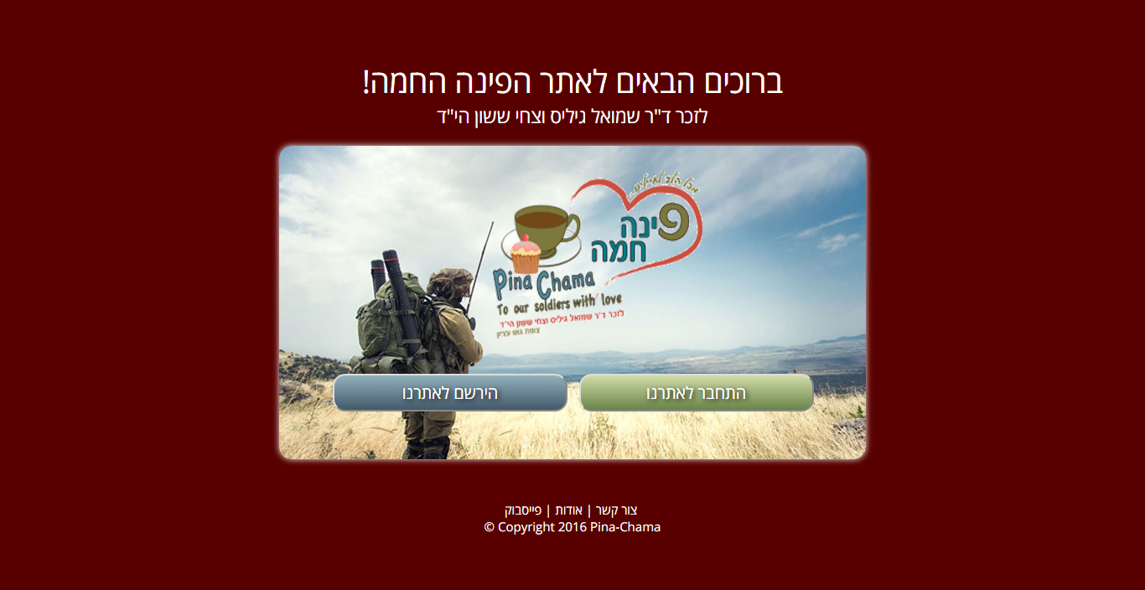יופיעו רק הכפתורים – "התחבר", "הירשם"). המסך הראשי:

לאחר ההירשמות/התחברות לאתר, כל אחד לפי הסוג שהוא (אחראי / מתנדב / אופה עוגות / אורח) יראה את הנתונים שמתאימים לו.

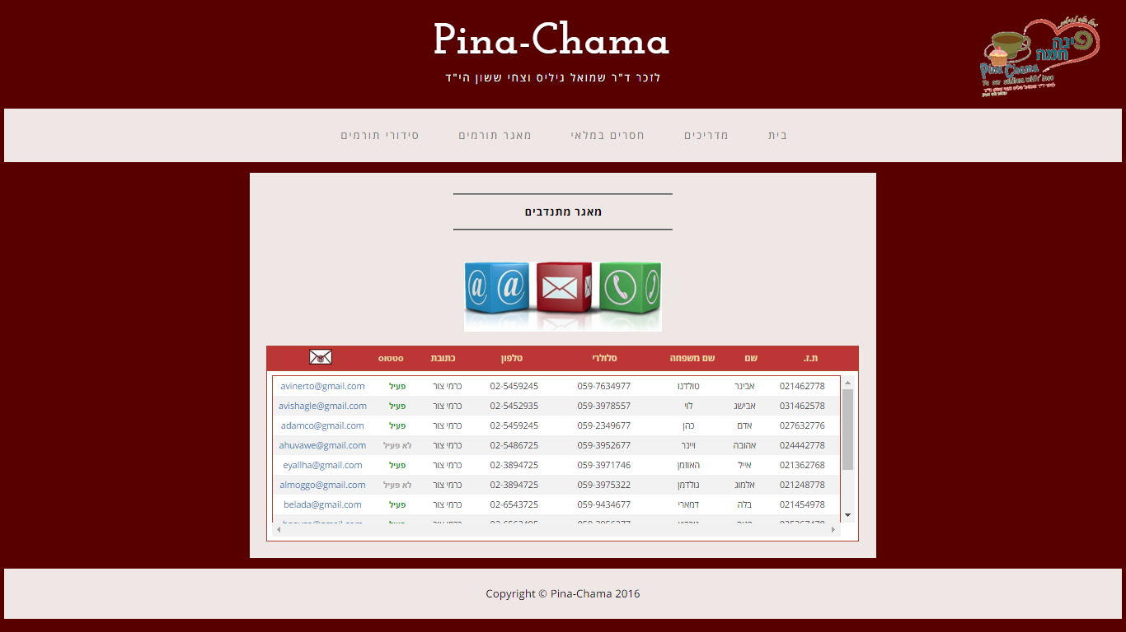אחראים יוכלו להוסיף הודעות(ההודעות והפרסומים יופיעו בעמוד ה"בית"), לצפות / לערוך את המדריכים, לצפות במאגר התורמים, להוסיף חסרים במלאי ולצפות בסידורי התורמים. לדוגמא המסך הבא מציג את הצפייה במאגר התורמים:

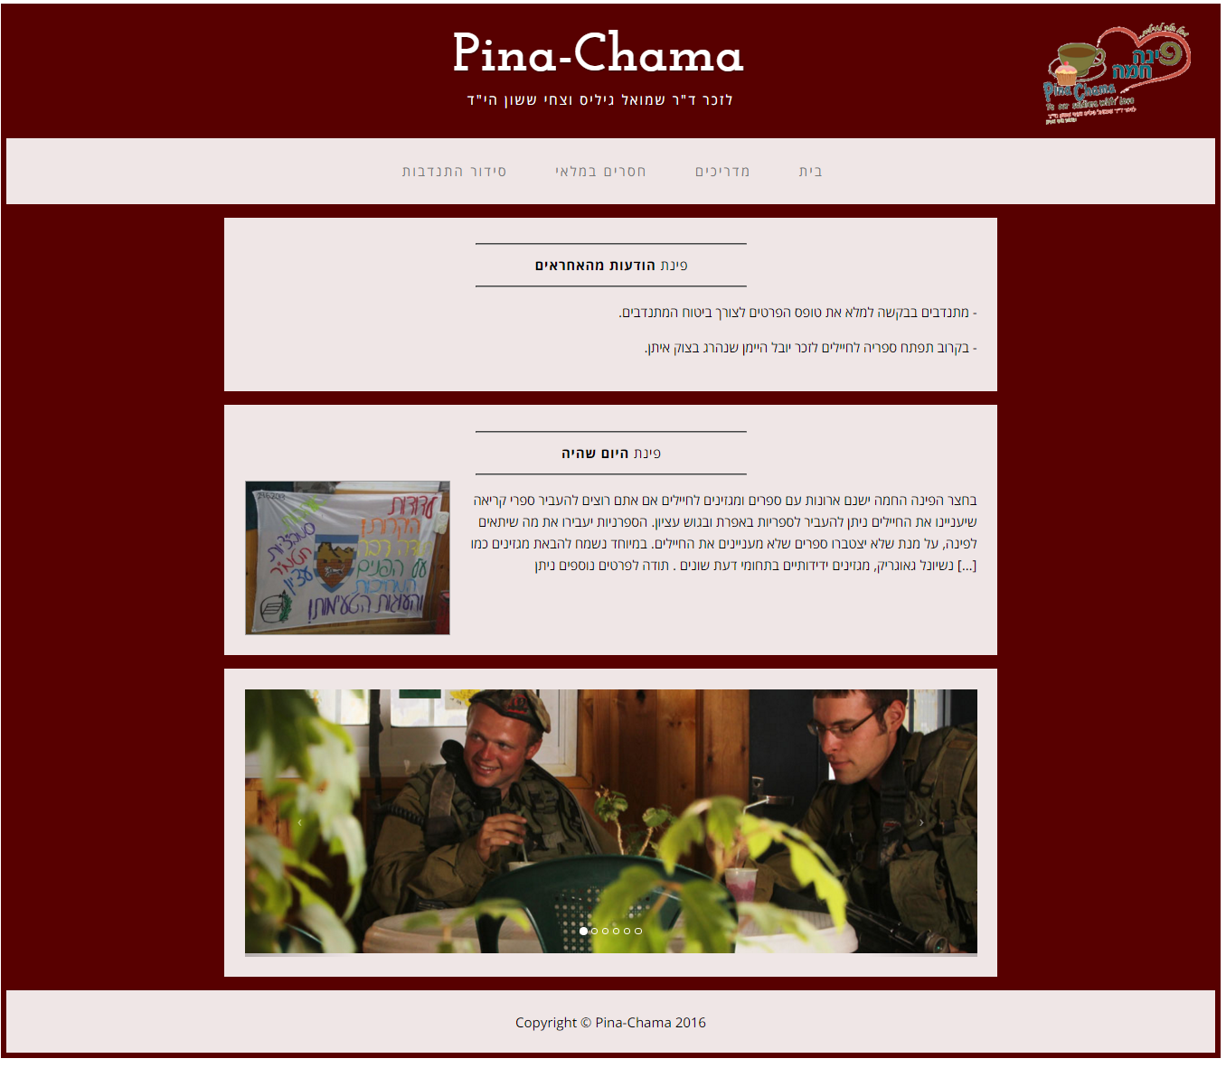מתנדבים יוכלו לצפות בהודעות שפורסמו להם, לעדכן חסרים במלאי, לצפות במדריכים ולבקש / לצפות בסידור ההתנדבות. לדוגמא המסך הבא מציג את פינת ההודעות:

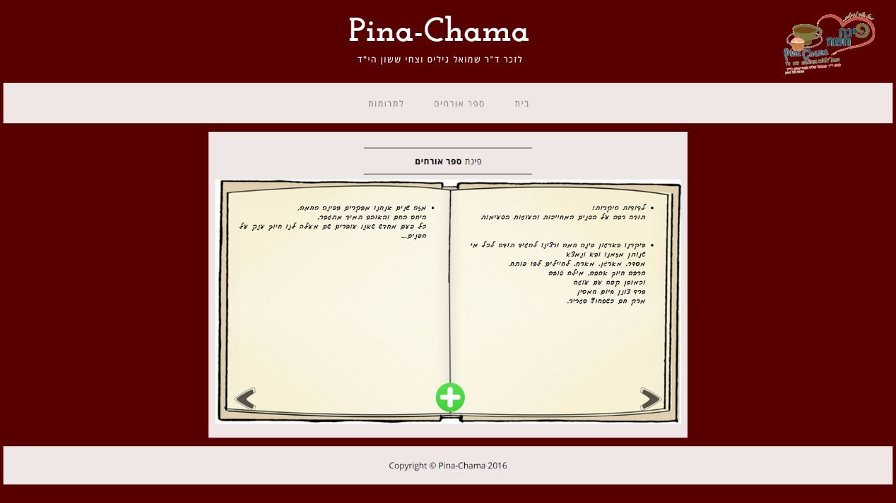אורחים יוכלו לצפות בהודעות שלהם, לצפות ולהוסיף הודעות לספר האורחים ולעבור לאתר התרומות. לדוגמא המסך הבא מציג את ספר האורחים:

אופי עוגות יוכלו לצפות בהודעות שלהם, לעדכן חסרים במלאי, ולבקש / לצפות בסידור ההתנדבות.

# רשימת דרישות לבירור נוסף

* בירור לגבי שימוש באימות גוגל (עם מס' סוגים של התחברויות).
* בירור לגבי אופן האבטחה של האתר.

# רשות: טבלת דרישות – User Requirements Definition / Backlog

|  |  |  |  |  |  |
| --- | --- | --- | --- | --- | --- |
| מס' | דרישה\מאפיין | סוג | מקור | דרגה | מאמץ |
| 1 | הרשמה למערכת | פונקצ' | אבטחה | 1 | *4* |
| 2 | התחברות למערכת | אבטחה | SOW | 1 | 5 |
| 3 | יציאה מהמערכת | פונקצ' | UC5 | 2 | *1* |
| 4 | צפיה במאגר התורמים | פנקצ' | US2 | 1 | 4 |
| 5 | עדכון חסרים במלאי | פונקצ' | UC7 | 2 | 2 |
| 6 | צפיה בסידור המתנדבים(משמרות) | פונקצ' | UC11 | 1 | 3 |
| 7 | בקשת משמרת | פונקצ' | UC11 | 1 | 2 |
| 8 | הוספת הודעה / פרסום לאתר | פונקצ' | US10 | 1 | 3 |
| 9 | מחיקת הודעה / פרסום | פונקצ' | US10 | 2 | 3 |
| 10 | צפיה בהודעות / פרסומים | פונקצ' | US10 | 1 | 2 |
| 11 | שליחת מייל | פונקצ' | US2 | 3 | 1 |
| 12 | צפיה במדריכים השונים לתפעול המערכת | פונקצ' | US12 | 2 | 2 |
| 13 | עדכון/עריכת המדריכים השונים לתפעול המערכת | פונקצ' | US12 | 2 | 3 |
| 14 | צפיה בצורך לעוגות למועדים  הדרושים | פונקצ' | US11 | 1 | 2 |
| 15 | בקשה לספק עוגה למועד דרוש | פונקצ' | US12 | 1 | 2 |
| 16 | מניעת כניסה למשתמש שאינו רשום | אבטחה | SOW | 1 | 4 |
| 17 | צפייה בספר אורחים | פונקצ' | US8 | 2 | 2 |
| 18 | פרסום בספר אורחים | פונקצ' | US8 | 2 | 3 |
| 19 | סימון פעיל/לא פעיל | פונקצ' | US9 | 3 | 4 |
| 20 | בניית מסד נתונים | פונקצ' | SOW | 1 | 5 |

תבנית סיכום סקר דרישות תוכנה - SRS Review

 תעדו את מהלך הסקר. את טבלת המשימות נזין בהמשך באתר ניהול הפרויקט כ-issues.

# תוכן

|  |  |
| --- | --- |
| שם הפרויקט הנסקר | Pina-Chama |
| נציגי הלקוח (הסוקרים) |  |
| מועד ומקום הפגישה | 21/3/16 – במכללה להנדסה עזריאלי כיתה A-107 |
| שמות משתתפים | הילה אופק, תום מתתיהו, מורן אסיאג ואלונה יגן |

# נקודות שעלו בסקר

|  |  |
| --- | --- |
| 1. |  |
| 2. |  |
| 3. |  |
|  |  |
|  |  |

# טבלת משימות הנובעות מהסקר (אפשר לחלופין למלא במערכת המשימות github issues)

|  |  |  |
| --- | --- | --- |
| נושא | פעולה נדרשת | באחריות |
|  |  |  |
|  |  |  |
|  |  |  |